西安交通大学考试题
成绩
课 程 复变函数(A)卷
系 别 能动学院 考 试 日 期 2009 年 1 月 4 日
专业班号 能动A，B，C61－66
姓 名 学 号 期中 期末
题号 | 一 | 二 | 三 | 四 | 五 | 六 | 七 | 八
分数
一、解答下列各题（每题6分，共60分）

1． 求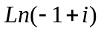的值以及相应的主值。

2． 设m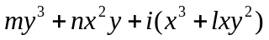为解析函数，求m, n，l的值。

3． 判定函数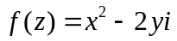在何处可导，何处解析？

4． 求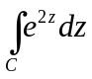，其中C为自－i到i的右半圆周。

5． 求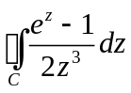，其中C为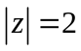。

6．求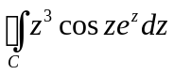，其中C为包围0的闭曲线。

7．若幂级数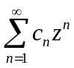的在点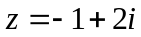条件收敛，求该级数的收敛半径

8．求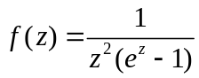的奇点，并指出奇点的类型。

9．判定级数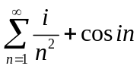是否收敛。

共 2 页 第 1 页
10．求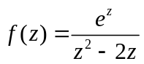在有限远奇点处的留数。

二（10分）将函数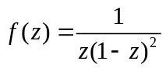在以i为中心的园环域内展开成洛朗级数。

三（10分）用留数计算广义积分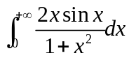。

四（10分）判定命题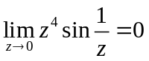是否正确并求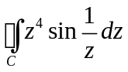，其中C为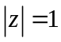。

五（10分）求一个函数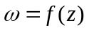，使得它把右半带形区域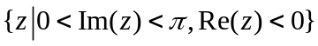共形映射成上半平面。

共 2 页 第 2 页

